HƯỚNG DẪN SỬ DỤNG ZOOM GIẢNG VIÊN

# MỤC LỤC

MỤC LỤC 1

I. KHO HỌC LIỆU GIẢNG VIÊN 2

II. HƯỚNG DẪN UPLOAD VIDEO YOUTUBE VÀO BÀI GIẢNG 6

III. KHO HỌC LIỆU THEO LỚP HỌC PHẦN 9

2.1 TẢI ZOOM VỀ MÁY TÍNH 11

2.2 ĐĂNG NHẬP VÀO CỔNG GIẢNG VIÊN 11

2.3 IN-MEETING CONTROLS (ĐIỀU KHIỂN TRONG LỚP HỌC) 13

CÁC VIDEO HƯỚNG DẪN ÂM THANH 13

# KHO HỌC LIỆU GIẢNG VIÊN

Giảng viên truy cập tài khoản giảng viên (tài khoản egov) vào website:

<http://giangvien.hufi.edu.vn>

Chức năng **“Tài liệu bài giảng”** giúp giảng viên có thể đưa các nội dung bài học và đính kèm các file, video bài giảng lên website. Giúp giảng viên có thể upload các bài giảng này vào kho giảng dạy cá nhân.

**Các bước thao tác đưa bài giảng vào tài liệu bài giảng*: Đăng nhập vào cổng giảng viên -> Tài liệu bài giảng -> Click chuột phải chọn Tạo Loại tài liệu -> Thêm tài liệu cho thư mục***

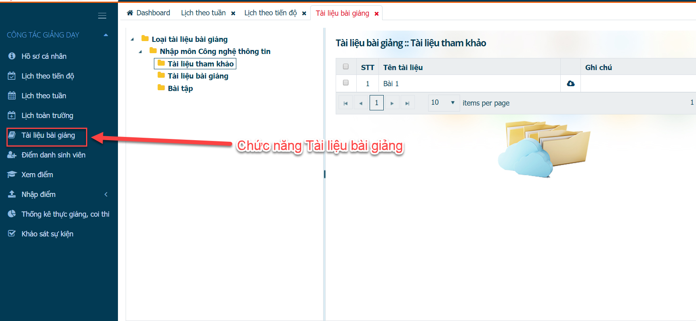

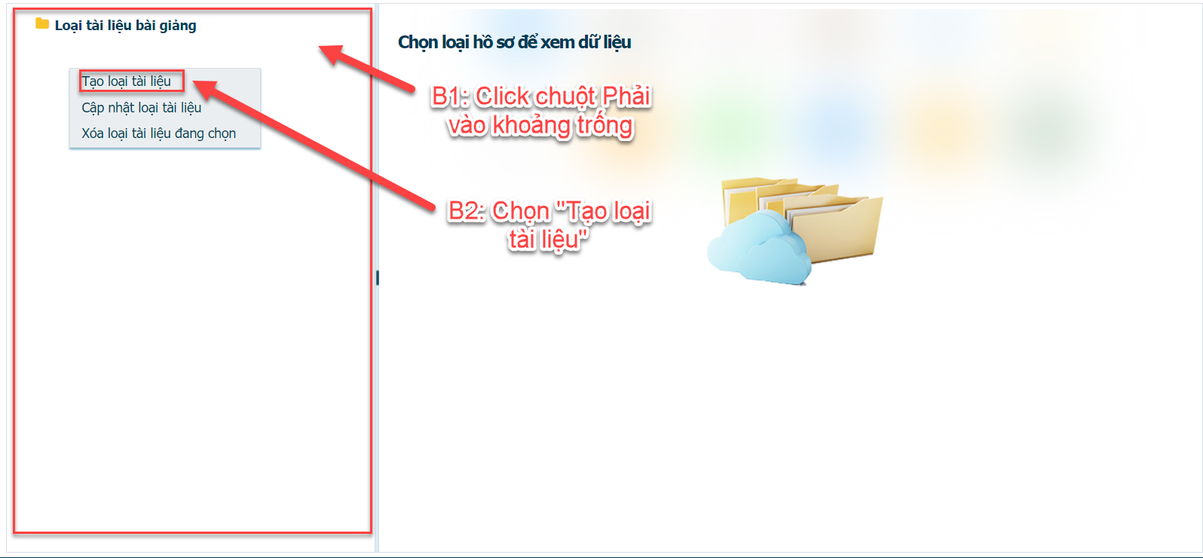

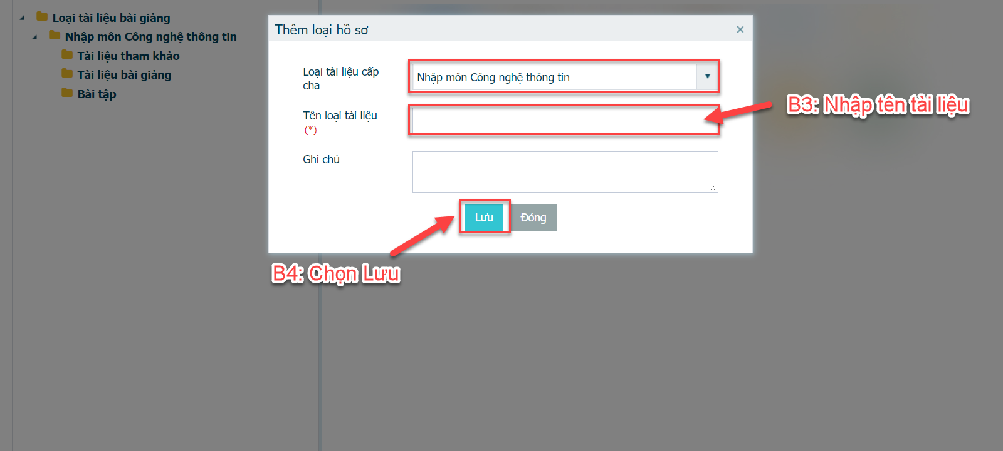

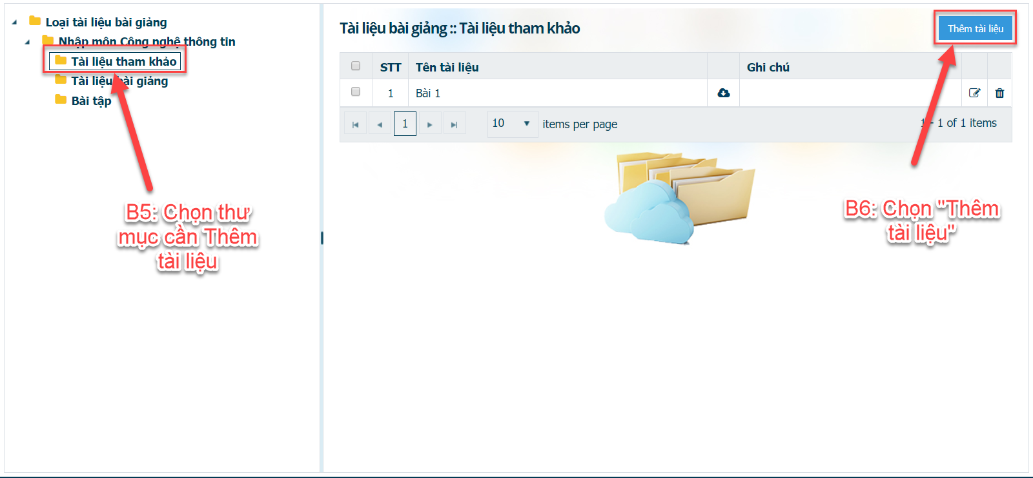

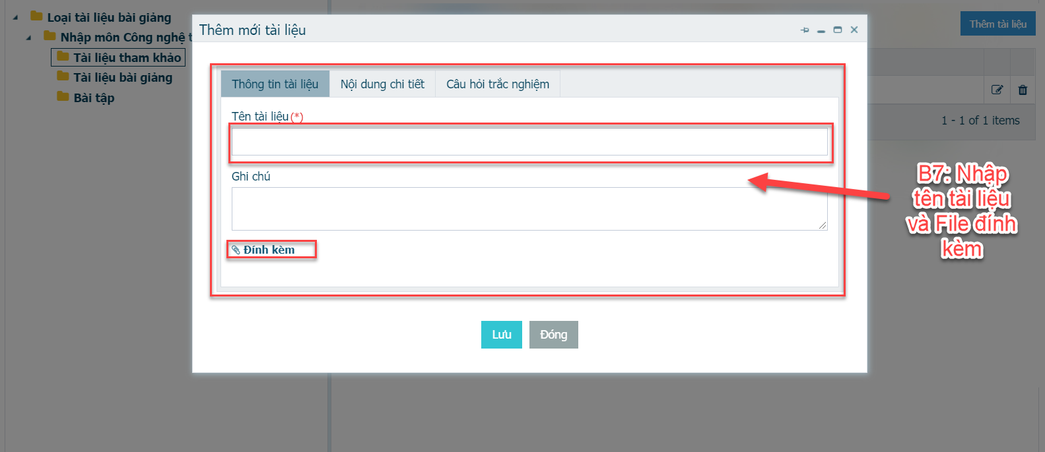

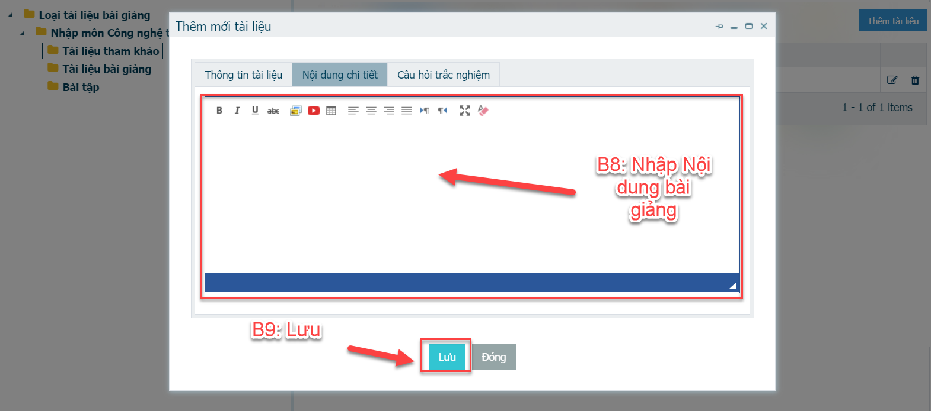

1. **HƯỚNG DẪN UPLOAD VIDEO YOUTUBE VÀO BÀI GIẢNG**

**Các bước thao tác đưa Youtube vào tài liệu bài*: Tìm tới video cần đăng trên Youtube -> Chọn Share -> Sao chép đường link -> Vào Tài liệu bài giảng -> Chọn Nội dung chi tiết -> Chọn biểu tượng Youtube -> Copy đường link bên Youtube vào “Dán đường dẫn Youtube” -> Lưu bài giảng***

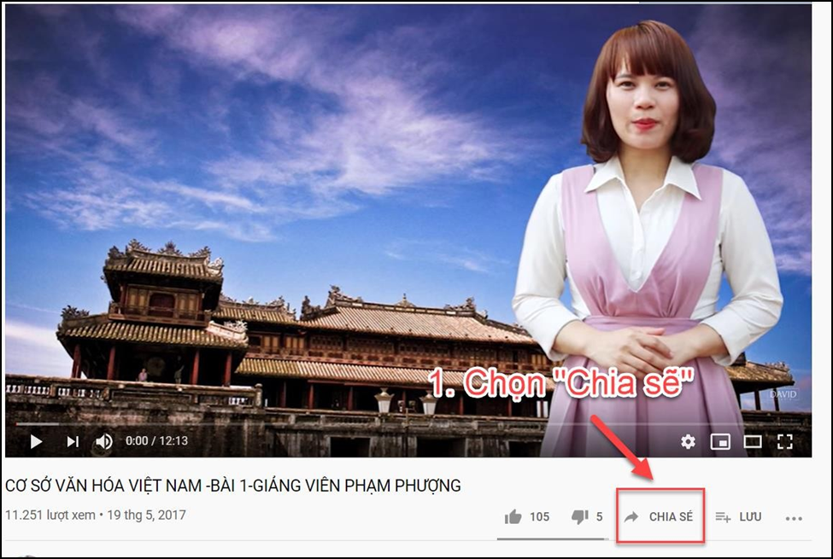

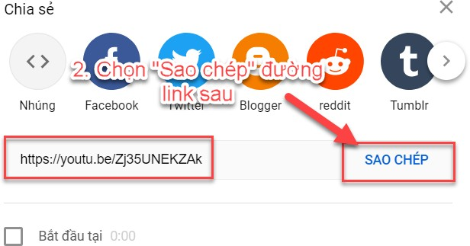

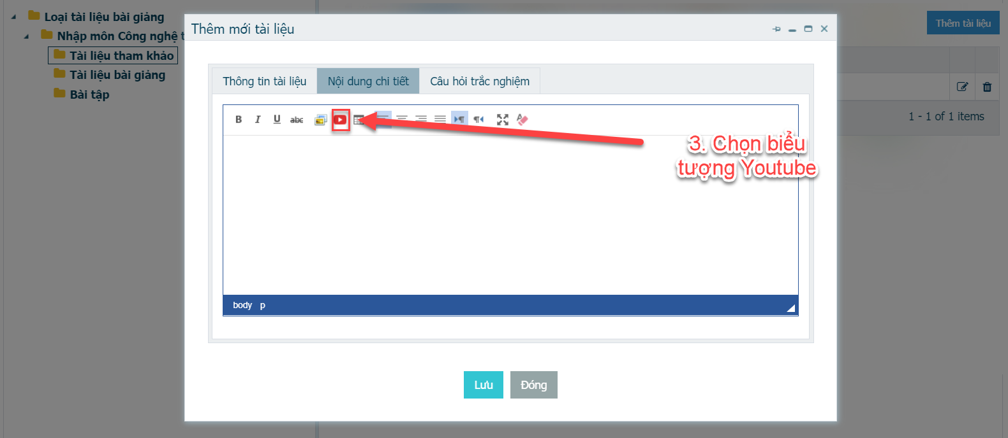

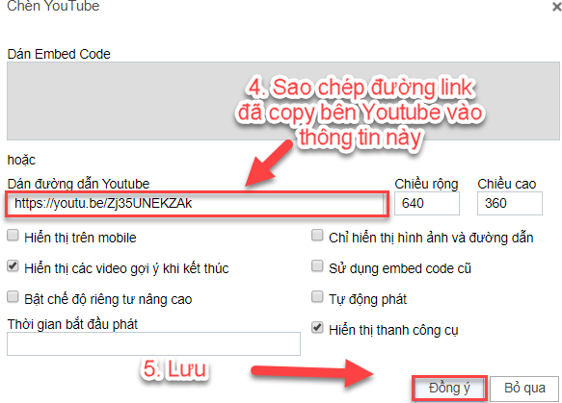

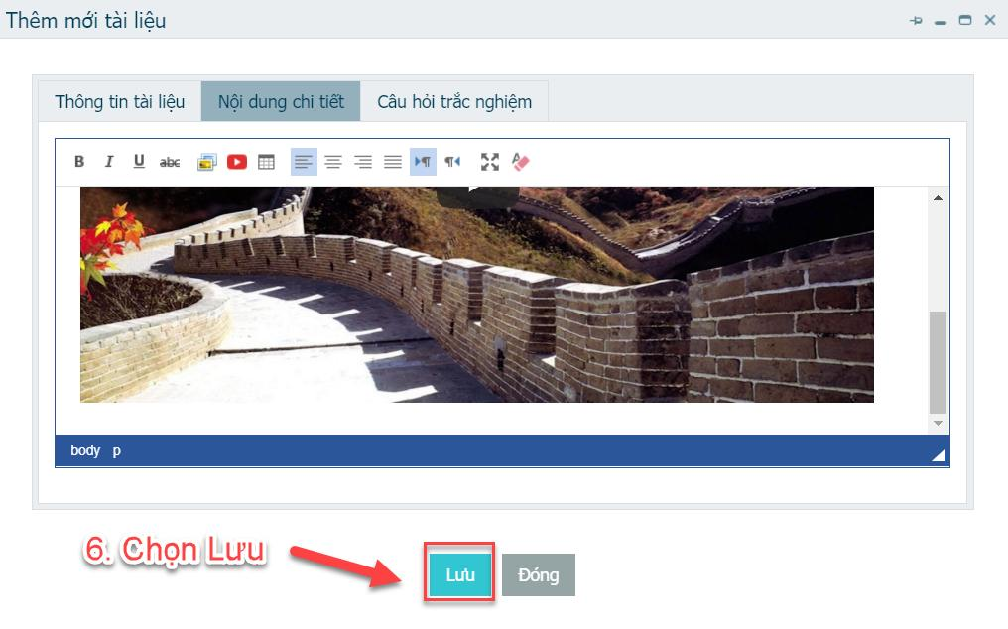

1. **KHO HỌC LIỆU THEO LỚP HỌC PHẦN**

Giảng viên truy cập tài khoản cá nhân vào website:

giangvien.hcmuc.edu.vn

Chức năng Kho học liệu theo lớp học phần giúp giảng viên có thể đưa các nội dung bài học và đính kèm các file, video bài giảng lên website. Giúp giảng viên có thể upload các bài giảng này vào từng lớp học phần mà mình đang giảng dạy.

**Các bước thao tác đưa bài giảng vào từng lớp học phần*: Đăng nhập vào cổng giảng viên -> Lịch theo tuần -> Click vào tên môn học -> Chọn Đăng bài giảng -> Chọn thư mục cần đăng trong Tài liệu bài giảng -> Chọn bài đăng***

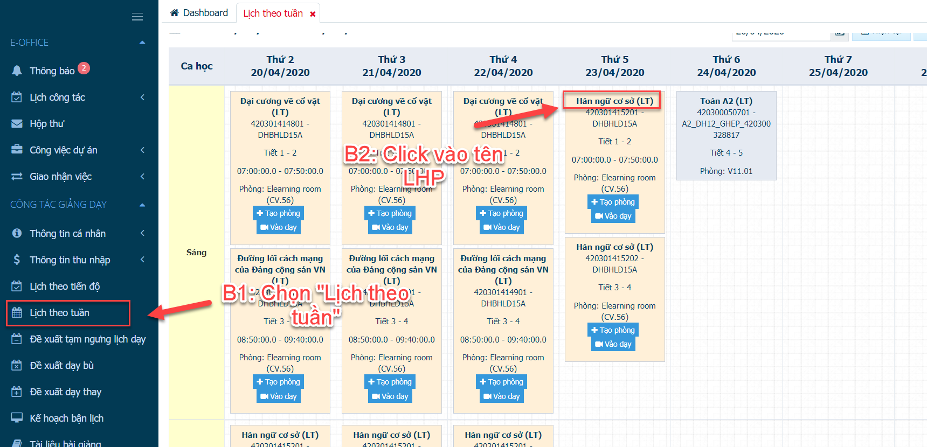

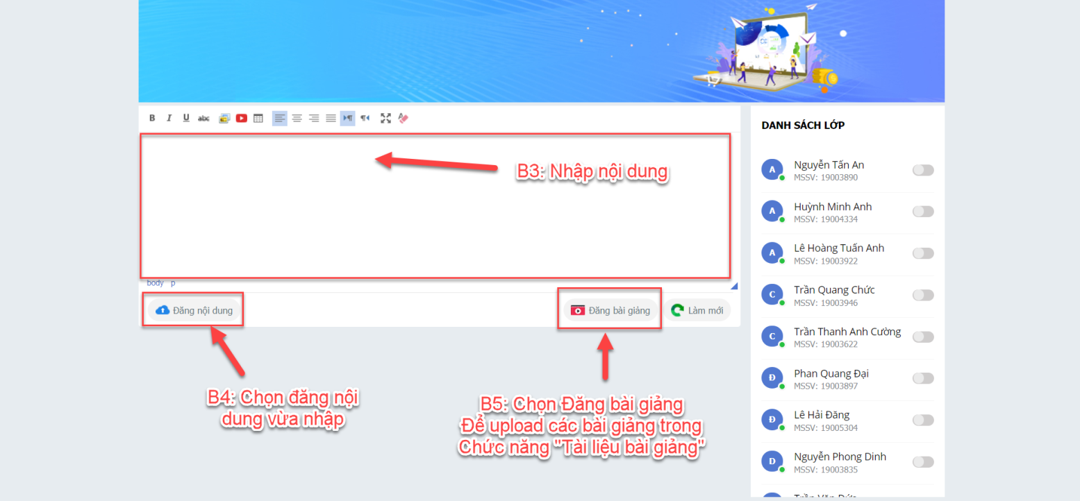

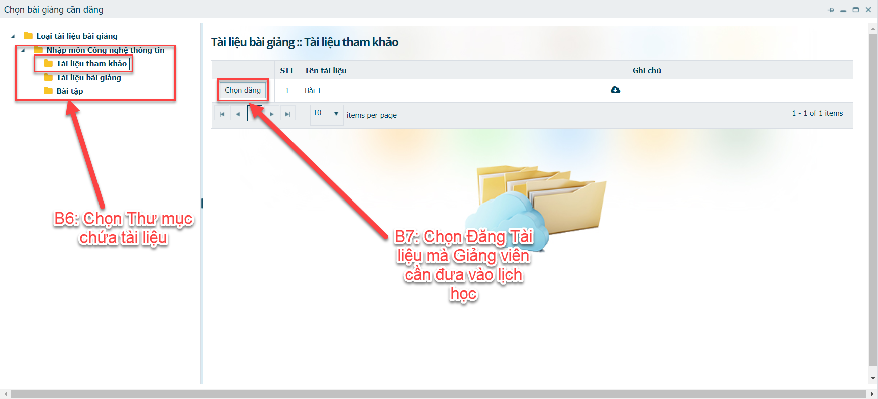

1. **KHỞI ĐỘNG ZOOM MEETING**
2. **CÁC ĐIỀU KIỆN CẦN CHUẨN BỊ**

**CÁC YÊU CẦU CỦA HỆ THỐNG**

* + - Laptop có thể kết nối Internet – băng thông rộng có dây hoặc không dây (3G hoặc 4G / LTE)
    - Tai nghe – tích hợp hoặc kết nối thông qua USB / Bluetooth không dây

1. **TÍCH HỢP VÀO THỜI KHÓA BIỂU GIẢNG VIÊN**

# TẢI ZOOM VỀ MÁY TÍNH

Giảng viên vào link sau tải Zoom về máy tính: <https://zoom.us/download#client_4meeting>

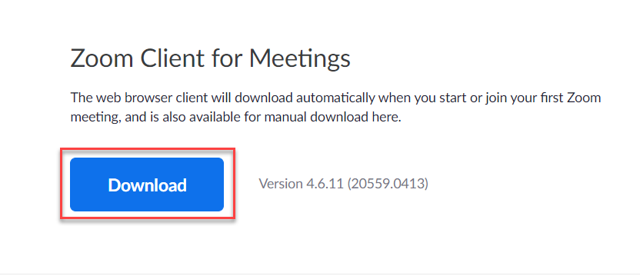

**Lưu ý:** Giảng viên không cần đăng nhập tài khoản Zoom trên phần mềm trước khi vào Website Giảng viên để **“Vào dạy”**

# ĐĂNG NHẬP VÀO CỔNG GIẢNG VIÊN

Giảng viên đăng nhập vào cổng thông tin của mình và click chọn vào “**Lịch theo tuần**” thời khóa biểu giảng viên.

Màn hình thời khóa biểu giảng viên. Giảng viên nếu có tiết dạy trực tuyến sẽ hiện ra 2 nút chọn.

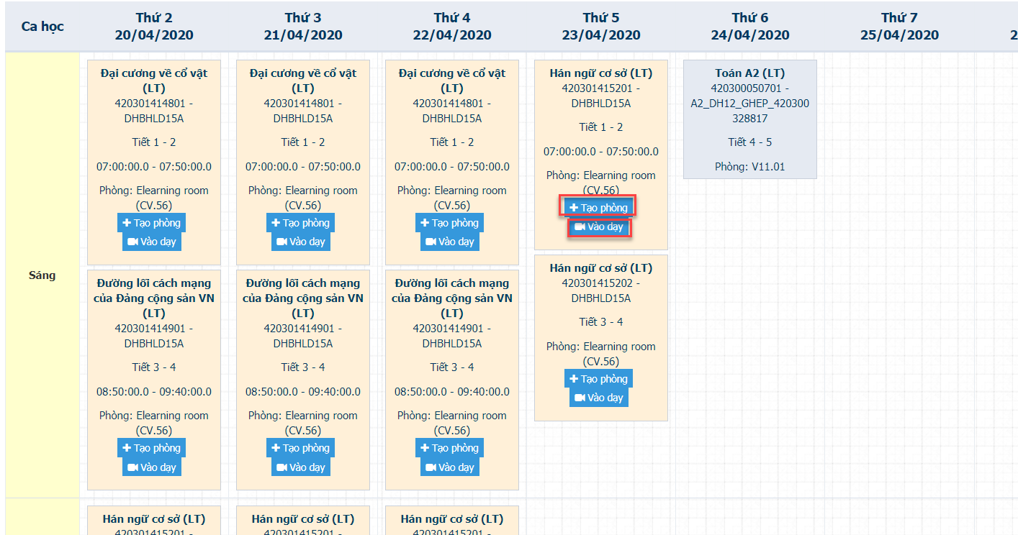

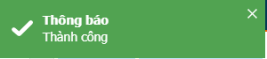Nhấp vào nút  để thiết lập một lớp học trực tuyến. Sau đó Giảng viên sẽ nhận được thông báo **“ Thành công”**

Sau thông báo “Thành công” nhấn vào nút **“Vào dạy”** sẽ vào lớp học trực tuyến (Zoom) của giảng viên.

Hệ thống tự động chuyển qua trình duyệt web, giảng viên click vào **“Open Zoom”** để vào phòng giảng dạy.

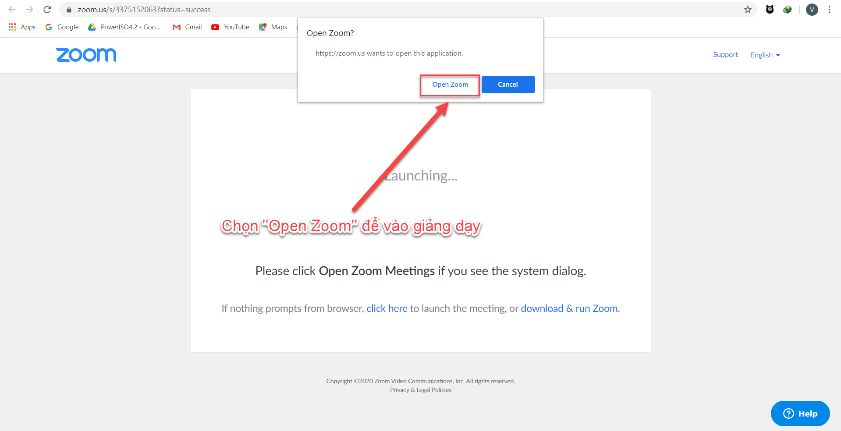

# ĐIỀU KHIỂN ZOOM TRONG LỚP HỌC

**1. Thiết lập cơ bản**

Sau khi đăng nhập vào phần mềm, giáo viên nhấn chọn nút "Security" để thiết lập bảo mật cơ bản như màn hình sau:

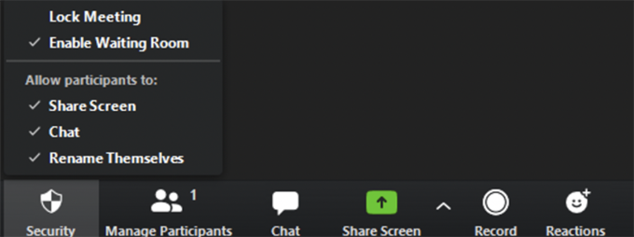

|  |  |  |
| --- | --- | --- |
| **Tính năng** | **Mô tả** | **Thiết lập** **khuyến nghị** |
| Lock Meeting | Khóa phòng học, không cho người khác vào phòng học. Trong hoàn cảnh mạng Internet tại các gia đình còn chậm và hay rớt mạng, giáo viên không nên kích hoạt tính năng này. Nếu kích hoạt, học sinh bị rớt mạng sẽ không thể vào lại lớp học đó. | Không |
| Enable Waiting Room | Bật danh sách chờ cho người dùng muốn vào lớp học. Người dùng sau khi nhập mã số lớp học và mật khẩu (nếu có) sẽ trong danh sách chờ. Chỉ khi giáo viên nhấn "Admit" (chấp nhận) trên tên người dùng, người đó mới có thể truy cập lớp. | Có |
| Share screen | Cho phép người học chia sẻ màn hình của mình với cả lớp. | Không |
| Chat | Cho phép người học thảo luận với nhau. | Chỉ kích hoạt khi cần người học thảo luận. Tắt tính năng này khi giáo viên đang giảng. |
| Rename Themselves | Cho phép người học tự thay đổi tên hiển thị của mình. | Không |

**2. Quản lý danh sách người học**

Khi nhấn nút "Manage Participants", phần mềm Zoom sẽ hiển thị danh sách người học ở bên phải màn hình chính. Trong cửa sổ "Participants" này lưu ý các thiết lập sau:

- Mute All: Tắt micro tất cả người học.

- Unmute All: Mở micro tất cả người học.

Khi nhấn dấu "..." bên cạnh "Unmute All" cần lưu ý ba thiết lập bổ sung sau:

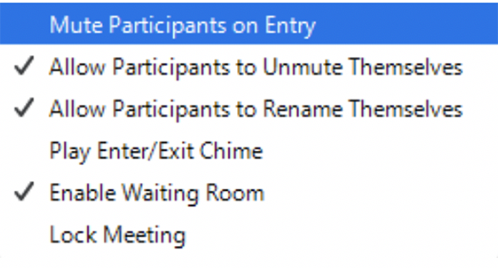

|  |  |  |
| --- | --- | --- |
| **Tính năng** | **Mô tả** | **Thiết lập khuyến nghị** |
| Mute Participants on Entry | Tự động tắt micro của người dùng khi vào lớp học. | Nên sử dụng. |
| Allow Participants to Unmute Themselves | Cho phép người học tự mở micro của mình. | Không nên sử dụng, tránh việc nhiều người dùng mở micro cùng lúc trong lớp học. |
| Allow Participants to Rename Themselves | Cho phép người học tự thay đổi tên hiển thị của mình. | Không nên sử dụng. |

**3. Thiết lập quyền chia sẻ màn hình**

Để quản lý việc chia sẻ màn hình, giáo viên nhấp vào mũi tên bên phải nút "Share Screen", chọn "Advanced Sharing Options...". 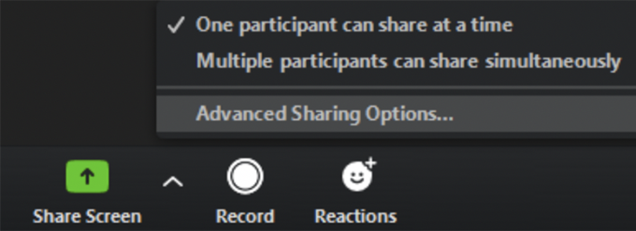

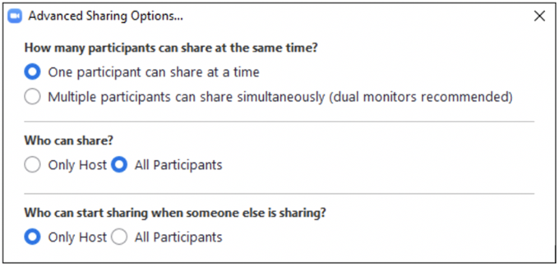

|  |  |  |
| --- | --- | --- |
| **Mục chọn** | **Ý nghĩa** | **Lựa chọn nên dùng** |
| How many participants can share at the same time? | Số người dùng có thể chia sẻ màn hình cùng lúc. | "One participant can share at a time": Chỉ một người chia sẻ màn hình trong một thời điểm. |
| Who can share? | Những người có quyền chia sẻ màn hình. | "Only host": Chỉ cho phép giáo viên chia sẻ màn hình. |

Một vấn đề khác thường gặp trong việc sử dụng Zoom là học sinh vẽ bậy lên màn hình chung trong lúc giáo viên đang chia sẻ màn hình. Để ngăn ngừa vấn đề này, khi chia sẻ màn hình, giáo viên cần rê chuột đến cạnh trên màn hình, nhấn nút chọn "More", nhấn chọn vào "Disable participants annotation". Như vậy chỉ có giáo viên mới có thể thao tác trên màn hình đang chia sẻ.

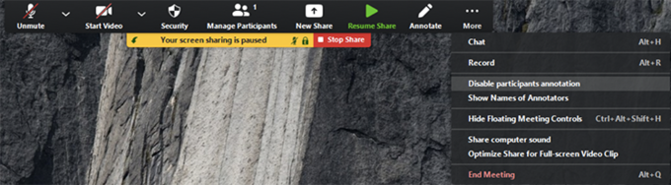

Với một số thiết lập kể trên, ngoại trừ tính năng "Lock Meeting" không phù hợp để sử dụng trong hoàn cảnh thực tế mạng Internet tại Việt Nam, các tính năng khác được đề cập trong bài này cần được bật lên để giúp giáo viên sử dụng phần mềm Zoom trong dạy học trực tuyến được an toàn hơn

# CÁC VIDEO HƯỚNG DẪN ÂM THANH

1. <https://support.zoom.us/hc/en-us/sections/200319096-Audio> HÌNH ẢNH
2. <https://support.zoom.us/hc/en-us/sections/200521865-Video>  CHIA SẺ MÀN HÌNH
3. <https://support.zoom.us/hc/en-us/sections/201740106-Screen-Sharing>  GHI LẠI NỘI DUNG LỚP HỌC
4. <https://support.zoom.us/hc/en-us/sections/200208179-Recording>  THAM DỰ VÀ BẮT ĐẦU
5. <https://support.zoom.us/hc/en-us/sections/201728913-Joining-Starting>  ĐẶT LỊCH LỚP HỌC
6. <https://support.zoom.us/hc/en-us/sections/200461189-Scheduling>  HỘI THẢO
7. <https://support.zoom.us/hc/en-us/sections/200324965-Video-Webinar>  THIẾT LẬP VÀ ĐIỀU KHIỂN
8. [https://support.zoom.us/hc/en-us/sections/201740116-Settings-](https://support.zoom.us/hc/en-us/sections/201740116-Settings-Controls) [Controls](https://support.zoom.us/hc/en-us/sections/201740116-Settings-Controls)